# **Pasibrzuch** Wykonał Tomasz Jarnutowski Z510-II

## Cel powstania strony

Strona “Pasibrzuch” ma na celu ułatwienie klientom zamawianie, a firmie - organizację zamówień. Witryna będzie umożliwiała szybki zakup cateringu klientom indywidualnym bez rejestracji z dostawa do 1h jak i na imprezy okolicznościowe z tygodniowym wyprzedzeniem. Ponadto zalogowani użytkownicy będą mieli możliwość podejrzenia historii zamówień.

## Technologie wykonania

Frontend: HTML5, JavaScript(ECMA6), CSS3

Backend: PHP7+, Apache

Baza danych: MYSQL

Layout został oparty na gridzie oraz flexie dzięki czemu jest responsywny. Zamawianie produktów zrealizowane przy pomocy zapytań asynchronicznych.

## Przeglądarki internetowe i systemy

Do poprawnego wyświetlania witryny potrzebna jest przeglądarka obsługująca ECMA6 oraz HTML5. Oto wersje najpopularniejszych przeglądarek które w pełni wspierają ww. technologie.

Edge: 12 - 94

Chrome: 51 - 97

Safari: 10 - TP

Opera: 38 - 80

Mozilla: 54 - 95

Chrome for Android: 94

Samsung Internet: 5-15

Wcześniejsze wersje często nie obsługują w pełni lub wcale ECMA6 co może powodować problemy z przeglądaniem poszczególnych elementów witryny. Kompatybilny system operacyjny to taki który wspiera jedną ww. wersji przeglądarek

## Wymagania sprzętowe

Hosting www obsługujący PHP7+ z zainstalowanym Apache oraz MySQL

Co najmniej 512 MB RAM, 1GB przestrzeni dyskowej.

## Konstrukcja witryny (mapa serwisu)

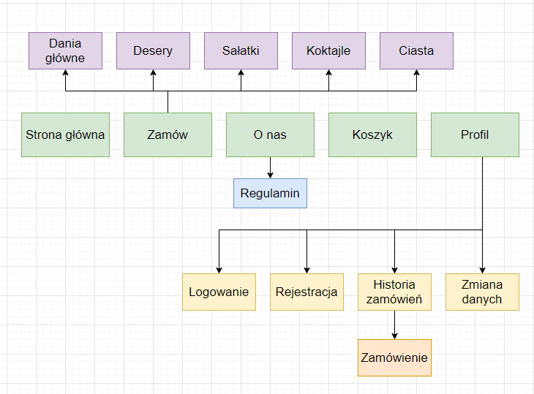

* Strona główna

informacje o nowościach i promocjach; najpotrzebniejsze informacje typu adres, nr kontaktowy.

* Zamów

wybór zestawów. w podstronach możliwość zamawiania pojedynczych produktów.

* O nas

informacje o firmie, adres, nr kontaktowy, lokalizacja, godziny otwarcia itp.

* + Regulamin

zawiera informacje o rodo oraz regulamin cateringu

* Koszyk

strona do finalizowania zamówienia, opłacenia, wybrania adresu, zbierane tu są wybrane produkty z podstrony “zamów”

* Profil

krótkie podsumowanie profilu i ostatnich zamówień. Gdy użytkownik nie jest zalogowany - logowanie lub rejestracja

* + Historia zamówień

pełna historia zamówień

* Historia zamówienia

szczegóły zamówienia

* + Zmiana danych

możliwość zmiana danych(adresu, hasła, maila)

# 

# Układ strony/stron

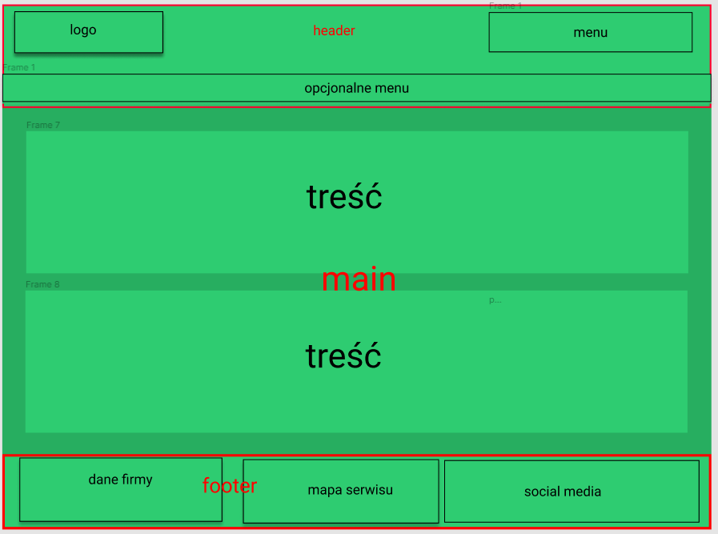

Strona podzielona na 3 sekcje:

* header

zawiera logo cateringu oraz menu główne. Dla niektórych podstron może zawierać opcjonalne menu

* main

treść główna strony oparta na kartach.

* footer

zawiera dane firmy, krótką mapę serwisu oraz linki do social mediów.